**Горловское казенное общеобразовательное учреждение**

**«Горловская санаторная школа-интернат №9»**

**Сценарий мероприятия к Международному дню родного языка**

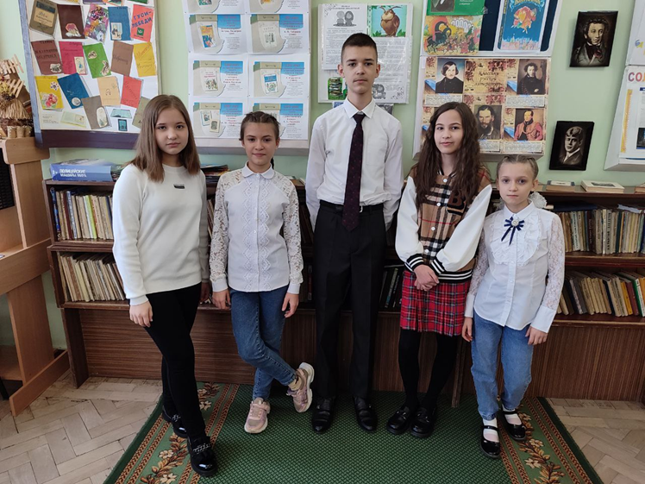

**Составила: воспитатель 8 класса**

**Гулида М.В.**

**Горловка-2024**

**Видеожурнал**

**«Как же прекрасен родной мой язык!»**

Цель: познакомить обучающихся с праздником- Международным днём родного языка. Задачи:

1. Помочь учащимся увидеть и почувствовать неисчерпаемые возможности родного языка; познакомить ребят с библейской легендой о «вавилонском столпотворении».
2. Развивать и корригировать устную связную речь воспитанников, ораторское искусство, мыслительную деятельность, память, воображение, внимание; обогащать словарный запас учащихся; расширять их кругозор, раскрывать таланты ребят.
3. Прививать любовь и интерес к родному языку, воспитывать культуру речи.

**Ход мероприятия**

**Ведущий 1:**

На свете много стран больших,

И много малых есть,

И для народности любой

Язык свой – это честь.

Гордиться вправе ты, француз,

Французским языком.

Ты говоришь всегда, индус,

О языке своём.

Китаец, турок, серб иль чех,

Датчанин, грек иль финн, -

Конечно, вам дороже всех

Родной язык один.

А я судьбу благодарю,

Мне выше счастья нет,

Что вот по-русски говорю

Уже тринадцать лет.

(слайд 1)

**Ведущий 1**: Ребята, ежегодно 21 февраля отмечается Международный день родного языка. И это не случайно. Без языка не существовал бы мир. Как рыба не может жить без воды, так человек не может существовать без языка. На языке мы думаем, общаемся, творим.

1

**Ведущий 2**: В разных странах мира люди сегодня говорят на 6000 языках. А всегда ли это было так?Существует библейская легенда о том, что когда-то все люди говорили на одном языке. После всемирного потопа, потомки Ноясначала все жили в одном месте, и все говорили на одном языке. Но когда они так размножились, что уже необходимо было разойтись в разные стороны, тогда они, чтобы навсегда оставить о себе памятник, вознамерились построить город и такую башню, которая бы своей вершиной достигла неба, показывая тем самым свое величие перед богом.Господу не понравилось это дело. В наказание за такое суетное и гордое предприятие он смешал их языки так, что они перестали понимать друг друга и поневоле должны были рассеяться, оставив недостроенному городу название «Вавилон», что значит «смешение». Вот это событие и называется «вавилонским столпотворением», которое сейчас употребляется в значении суматоха, беспорядок, неорганизованность.

Так произошли разные народы, говорящие на разных языках.

**Ведущий 3**: В Международный день родного языка все языки признаются равными, потому что каждый из них уникальным образом отвечает предназначению человека, и каждый представляет живое наследие, к которому мы должны серьёзно относиться и оберегать.

**Ведущий 4**:Россия - многонациональное государство. Каждая нация – это неповторимая культура, история, традиции и, конечно же, язык. Более 130 языков звучат в нашей стране. Какие языки мы можем услышать в нашем крае?

**Ведущий 5:** Мы можем услышать белорусский, казахский, татарский, армянский, мордовский, чувашский, ненецкий, и др. В нашей стране все граждане могут пользоваться своим родным языком, но средством межнационального общения является – русский язык.

Я люблю свой родной язык!   
Он понятен для всех,   
Он певуч,   
Он, как русский народ, многолик,   
Как держава наша, могуч…

Как же прекрасен родной мой язык,  
Волшебный, певучий, играющий.

2

Словно прозрачный хрустальный родник  
Сердце и душу ласкающий.

В нём каждое слово – бесценный алмаз.  
В нём каждая песня – красавица.  
Порою прекрасный, суровый подчас,  
Отечество наше им славится.

(слайд 2)

**Ведущий 1:**Могуч и прекрасен наш родной русскийязык. Послушайте, что говорили о нём выдающиеся русские писатели.

*Слайд 1 Константин Георгиевич Паустовский говорил «Наш язык – наш меч, наш свет, наша любовь, наша гордость».*

*Слайд 2. Н.Г. Чернышевский говорил «Изучать родной язык необходимо… чтобы уметь употреблять его для выражения своих мыслей».*

*Слайд 3 "Берегите наш язык, наш прекрасный русский язык, этот клад, это состояние, переданное нам нашими предшественниками. Обращайтесь почтительно с этим могущественным орудием: в руках умелых оно в состоянии совершать чудеса!", утверждал Иван Сергеевич Тургенев*

**Ведущий 2 :**Как невозможно представить землю без сеятеля, жизнь без хлеба, человека - без родины, так и великий русский язык невозможно представить без пословиц и поговорок.

(Слайд 3).

Пословица - это краткое мудрое изречение, содержащее законченную мысль.

Например: «Век живи, век учись», «Без друга на сердце вьюга», «Глаза страшат, а руки делают».

(Слайд 4).

Поговорка - это меткое, яркое народное выражение, часть суждения без вывода, без заключения.

Например: «Легок на помине», «Бить баклуши», «Как снег на голову», «Ни к селу ни к городу».

3

**Ведущий 3:**

Пословицы не даром молвятся,

Без них прожить нельзя!

Они великие помощницы

И в жизни новые друзья.

Порой они нас наставляют,

Советы мудрые дают,

Порой чему-то поучают

И от беды нас берегут.

**Ведущий 4:** Ребята,вспомните пословицы по началу фразы и продолжите их:

*( стоят все вместе, отвечают хором)*

Век живи - …(век учись).

Крепкую дружбу топором …(не разрубишь).

Без труда … (не вытащишь и рыбку из пруда).

Землю солнце красит , а человека - …(труд).

Нет друга – ищи, … (а нашёл- береги).

Человек без Родины, … (что соловей без песни).

Поспешишь … (людей насмешишь).

Язык мой - …(враг мой).

Семеро одного … (не ждут).

Хочешь есть калачи …(не сиди на печи).

Делу время … (потехе час).

Друзья познаются в …(беде).

4

***Ведущий 5:*** Ребята, вы знаете - Что такое крылатые выражения? -Крылатые выражения- попали в нашу речь из литературных источников, кратких цитат, образных выражений. Они придают нашей речи особую меткость и выразительность. Раскроите смысл этих выражений.

(*ребята отвечают по одному*)

1.Во весь дух. (быстро)

2.Сесть в лужу. (быть обманутым)

3.Прикусить язык. (замолчать)

4.Знать на зубок. (выучить)

1.Оказаться у разбитого корыта. (остаться не с чем)

2.В час по чайной ложке. (медленно)

3.Водить за нос.(обманывать)

4.Зарубить на носу. (запомнить)

1.Чесать языком. (болтать)

2.Делать из мухи слона. (преувеличивать)

3.Белая ворона. (о лишнем человеке)

4.За красивые глаза. (бесплатно, даром, просто так)

**Ведущий 1**: Слово – это удивительный дар, которым обладает только человек. В русском языке великое множество слов. Но сколько их? На этот вопрос не может утвердительно ответить не один специалист. Многие ученые пытались составить перечень слов русского языка, которые объединяли в огромные словари.

(ребята стоят все вместе)

**Ведущий 2**: Ребята, поиграем в  **«Весёлые вопросы»**?

- Сколько горошин может войти в стакан? - (Они не могут ходить)

- Может ли страус назвать себя птицей?- ( Нет, он не умеет разговаривать)

- Какой рукой лучше размешивать чай? – (Чай лучше размешивать ложкой)

5

- За чем во рту язык?- (За зубами, конечно)

- Почему шапку покупают?- (Потому что бесплатно не дают)

- Назовите имя первой женщины-лётчика?- (Баба-Яга)

- Чем заканчивается день и ночь?- (Мягким знаком)

**Ведущий 1:**«Речь – это показатель ума» - так гласит народная мудрость. И если человек засоряет свою речь матными словами – это говорит только о его бедном словарном запасе и неумении владеть своими эмоциями. Знаете ли вы, что в 17 веке по Соборному уложению царя Алексея Михайловича за матерные слова, произнесённые публично, полагалась смертная казнь? Мы не властны над речью других, но изменить собственную речь мы можем.

**Ведущий 2:** Что нужно делать чтобы наша речь была грамотной, вежливой?

***Заповеди речевого этикета***

1.Всегда знай, с какой целью и зачем говоришь.

2. Помни, что вежливость - основа речевого поведения

3. Уважай собеседника, не перебивай его.

4. Если твой собеседник допускает речевые погрешности, старайся очень тактично помочь ему от них избавиться

5. Говори просто, четко, понятно.

6. Не думай, что, употребляя грубые слова, ты кажешься взрослее.

7. Употребляй только те слова, значение которых для тебя совершенно понятно.

**Итог мероприятия:**

**Ведущий 1**: Сегодня, у нас с вами состоялась очень важная встреча. И я надеюсь, что многие из вас поняли, что для того чтобы быть достойным гражданином своей страны, нужно сохранять её культуру и традиции, необходимо в совершенстве владеть родным словом и бороться за его чистоту.

Будем беречь и любить наш русский язык, ведь с него начинается Родина.

6

**Ведущий 2:**

Если ты хочешь судьбу переспорить,  
Если ты ищешь отрады цветник,  
Если нуждаешься в твердой опоре,  
Выучи русский язык!

**Ведущий 3:**

Он твой наставник - великий, могучий,  
Он переводчик, он проводник,  
Если штурмуешь познанья кручи,  
Выучи русский язык!

**Вдущий 4:**

Русское слово живет на страницах  
Мир окрыляющих пушкинских книг.  
Русское слово - свободы зарница,  
Выучи русский язык!

**Ведущий 5:**

Горького зоркость, бескрайность Толстого,  
Пушкинской лирики чистый родник,  
Блещет зеркальностью русское слово -  
Выучи русский язык!

7